**高一化学期末复习模拟卷四**

**可能用到的相对原子质量：H1 O16 C12 N14 Na23 S32**

1. **单选题（每小题3分，共36分）**

1．下列物质属于电解质的是（ ）

A．浓盐酸 B．金属铜 C．酒精 D．熔融

2. 在酸性的无色透明溶液中能够大量共存的是（ ）

A. NH、Fe3+、SO、Cl－ B. Mg2+、Ag+、CO、Cl－

C. K+、NH、Cl－、SO D. K+、Na+、NO、HCO

3．下列物质中，只含有共价键的是（ ）

A．NaCl B．H2O C．MgO D．KOH

4．2022年北京冬奥会上，我国短道速滑队所用冰刀材料是特殊的钢材料。下列说法中正确的是（ ）

A．该合金熔点比纯铁熔点高 B．该合金硬度比纯铁高

C．该合金碳含量比生铁高 D．该合金属于纯净物

5．下列说法正确的是（ ）

A．14C与C60互为同素异形体

B．和互为同位素

C．17O的质子数为8，中子数为17

D．新型冠状病毒有可能在空气中以气溶胶的形式传播，气溶胶属于胶体

6．能正确表示下列化学反应的离子方程式的是( )

A．碳酸钡与盐酸反应：

B．铝粉投入氢氧化钠溶液中：

C．氯气通入氯化亚铁()溶液中：

D．碳酸氢钠溶液与氢氧化钠溶液混合：

7．已知反应：①Cl2+2KBr=2KCl+Br2，②KClO3+6HCl=3Cl2↑+KCl+3H2O，③2KBrO3+Cl2=Br2+2KClO3，下列说法正确的是（ ）

A．上述三个反应都有单质生成，所以都是置换反应

B．氧化性由强到弱顺序为 KBrO3>KClO3>Cl2>Br2

C．反应②中氧化剂与还原剂的物质的量之比为1:6

D．③中 1 mol 还原剂反应，则氧化剂得到电子的物质的量为 2 mol

8. 用NA表示阿伏加德罗常数的值，下列叙述正确的是（ ）

A. 非标准状况下，1mol任何气体的体积不可能为22.4L

B. 标准状况下，11.2LH2O含有的分子数为0.5NA

C. 25℃，1.01×105Pa，16gCH4中含有的原子数为5NA

D. 92gNO2和N2O4的混合物含有的分子数为2NA

9．分析和推理是化学学习常用的方法。以下推理正确的是( )

A．铝制品在生活中被广泛应用，因此铝是一种不活泼金属

B．卤素单质的熔点从F2到I2逐渐升高，则碱金属单质的熔点从Li到Cs也逐渐升高

C．碱性氧化物都是金属氧化物，那么金属氧化物一定是碱性氧化物

D．金属钠与水反应时会融化，说明钠的熔点低且反应放热

10．下列有关铁及其化合物的说法中正确的是（ ）

A．铁与水蒸气在高温下的反应产物为Fe2O3和H2

B．FeSO4溶液加入NaOH溶液可产生白色沉淀，迅速变成灰绿色，最终变成红褐色

C．铁溶于盐酸可得到FeCl3溶液和H2

D．除去FeCl2溶液中的FeCl3杂质可以向溶液中加入Cu粉，然后过滤

11．下列溶液中，跟100mL 0.5mol·L -1 NaCl溶液所含的Cl-物质的量相同的是（ ）

A．50mL1mol·L-1 NaCl溶液 B．100 mL 0.5mol·L-1 MgCl2溶液

C．50mL 0.25mol·L-1CaCl2溶液 D．50mL0.5mol·L-1 AlCl3溶液

12．配制溶液时，由于操作不当会引起误差，下列情况会使所配溶液浓度偏低的是（ ）

①溶液转移到容量瓶后，烧杯及玻璃棒未用蒸馏水洗涤

②转移溶液前容量瓶内有少量蒸馏水

③定容时，仰视容量瓶的刻度线

④定容后摇匀，发现液面降低，又补加少量水，重新达到刻度线

A．②③④ B．①②③

C．①③④ D．①②③④

**二、多选题（每小题只有一个或两个正确选项，每小题4分，共12分）**

13．NaCl是一种化工原料，可以制备一系列物质。下列说法正确的是（ ）

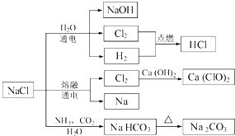

A．25℃，NaHCO3在水中溶解度比Na2CO3的小

B．石灰乳与Cl2的反应中，Cl2既是氧化剂，又是还原剂

C．常温下干燥的Cl2能用钢瓶贮存，所以Cl2不与铁反应

D．图中所示转化反应都是氧化还原反应

14．下列化学用语表示正确的是（ ）

A．水的电子式：H+[︰︰]2-H+ B．Na2O2的电子式：

C．碳14的原子符号C D．铝的原子结构示意图：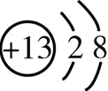

15．W、X、Y、Z四种短周期元素在元素周期表中的相对位置如图所示，其最外层电子数之和等于24，由此可知下列说法错误的是（ ）

|  |  |  |
| --- | --- | --- |
| W | X |  |
|  | Y | Z |

A．原子半径大小：W ＞X

B．与氢气化合的难易程度： X＜Y

C．最高价氧化物的水化物酸性： Z ＞ Y

D．气态氢化物的稳定性：X＜Y

**三、填空题（共52分）**

16.（16分）钠、铝、铁是三种重要的金属。请回答：

（1）钠元素的金属性比铝的________（填“强”或“弱”）。

（2）将一小块金属钠投入水中，发生反应的离子方程式为______________________；

（3）填写a、b、c化学式并书写①的离子方程式（a、b、c均为含Al化合物）；

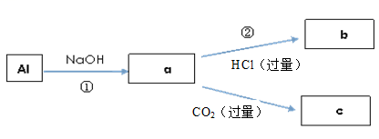

a：__________，b：___________，c：__________；① ；

（4）取一定量的FeCl3，分装在两支试管中。请回答：

a．若向其中一支试管中滴加KSCN溶液，则溶液变成________色。

b．向另一支试管中滴加NaOH溶液，反应的离子方程式是______________。

17．（16分）元素周期律是自然科学的基本规律，元素周期表是元素周期律的具体表现形式，它反映了元素之间的内在联系，是对元素的一种很好的自然分类。 我们可以利用元素的性质、它在周期表中的位置和它的原子结构三者之间的密切关系来指导化学学习研究。下图为元素周期表的一部分，请回答下列问题：

|  |  |  |  |  |  |  |  |
| --- | --- | --- | --- | --- | --- | --- | --- |
| A |  |  |  |  |  |  |  |
|  |  |  |  |  | B |  |  |
| C |  |  |  |  | D | E |  |

(1)A、B、C、D、E五种元素中原子半径最小的是__________(填元素符号)。

(2)D在元素周期表中的位置是_______________________________。

(3)E的最高价氧化物对应的水化物的化学式为_____________。

(4)元素C与E形成的化合物电子式为________________。

(5)化合物C2B2中含有的化学键类型是________________，C2B2与CO2反应的化学方程式为_________________________________________________。

(6)化合物A2B、A2D中热稳定性高的是__________(填化学式)，原因是__________________。

18．（20分）如图是实验室研究潜水艇中供氧体系反应机理的装置图夹持仪器略。

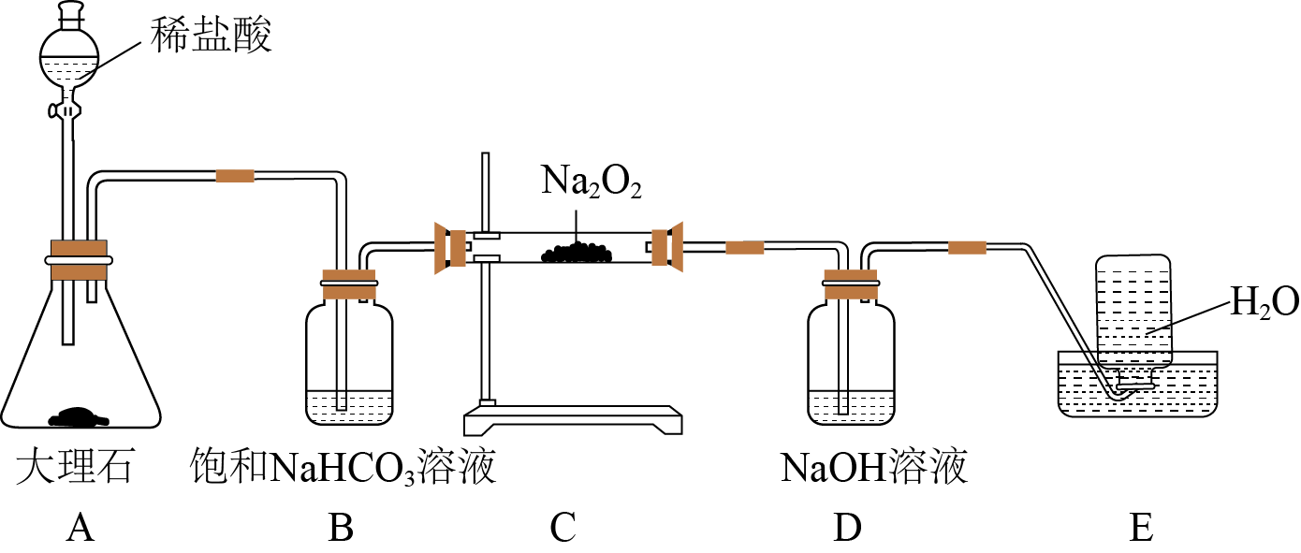

(1)A装置为的发生装置，反应的离子方程式为_ 。

(2)B装置的作用是______ 。E中收集的气体是 。

(3)C装置为的发生装置，反应的化学方程式为Ⅰ ；Ⅱ 。

(4)C装置中固体由淡黄色完全变为白色，检验固体成分的实验方案为取少量装置中反应后的固体溶于水，向溶液中滴入过量BaCl2溶液，若有白色沉淀生成，则证明固体中含有_______；过滤，向滤液中滴入几滴酚酞溶液，若_______且不褪色，则证明固体中含有_______。

(5)装置D的作用是 ，能否换成澄清石灰水？ （选答“是”或“否”）

参考答案

1. **单选题**

1-5：D C B B D 6-12:C B C D B A C

1. **多选题**

13-15:AB B BD

1. **填空题**
2. ①. 强 ②. 2Na+2H2O＝2Na++2OH－+H2↑ ③. NaAlO2 ④. AlCl3 ⑤. Al(OH)3 ⑥. 2Al＋2H2O＋2OH－=2＋3H2↑ ⑦. 红 ⑧. Fe3＋＋3OH－＝Fe(OH)3↓
3. （1） H    （2） 第三周期VIA族     （3）HClO4     （4） 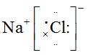

（5）离子键、共价键     

（6）H2O     O 的非金属性更强，简单氢化物的热稳定性更高

18.(1)CaCO3+2H+=Ca2++CO2↑+H2O

(2)除HCl气体；O2

(3)     2Na2O2+2H2O=4NaOH+O2↑     2Na2O2+2CO2=2Na2CO3+O2

(4)     Na2CO3     溶液变红     NaOH

（5）吸收CO2；